Queridas y queridos estudiantes esperando que se encuentren bien usted y sus seres queridos con respecto lo que acontece en el país y en el mundo.
El mes de agosto trabajaremos con dos guías de información sobre el ciclo celular, interfase y mitosis (semana 1 y 2 de agosto) estas guías son muy importantes, debes desarrollarlas, observar las imágenes, relacionar los contenidos que hemos revisado, ya que a partir de éstas se realizará la evaluación formativa de la semana 3 y finalizamos con la capsula donde se explicará los contenidos.
Asignatura: Ciencias Naturales Biología | N° De La Guía: 1
Título de la Guía: CICLO CELULAR O CICLO PROLIFERATIVO CELULAR (semana 1: 03 al 07 de agosto)
Objetivo de Aprendizaje (OA): OA 6: Investigar y argumentar, basándose en evidencias, que el material genético se transmite de generación en generación en organismos como plantas y animales
Nombre Docente: Felipe Espina Astudillo-
Nombre Estudiante: | Curso:
Objetivo de la guía: Conocer que la vida de la célula está dada entre periodos de división y actividad metabólica, llamado ciclo celular. Conocer la etapa G0 donde la célula interrumpe el ciclo para especializarse en funciones necesarias en el metabolismo del organismo como las neuronas. Identificar las etapas Ciclo celular y los eventos más importantes de la Mitosis.
CICLO CELULAR O CICLO PROLIFERATIVO CELULAR
https://www.youtube.com/watch?v=I0PdiIICFW4
El ciclo celular es el proceso ordenado y repetitivo en el tiempo en el que la célula crece y se divide en dos células hijas. Todas las células se originan únicamente de otra existente con anterioridad. La duración del ciclo celular varía según el tipo de célula y de factores externos como la temperatura y los nutrientes disponibles, siendo la duración media del ciclo completo de unas 24 horas. Las células eucariotas, tanto las animales como las vegetales, presentan distinta capacidad de división. Las células que se encuentran en el ciclo celular se llaman células proliferantes y las que se encuentran en fase G0 se llaman células quiescentes.
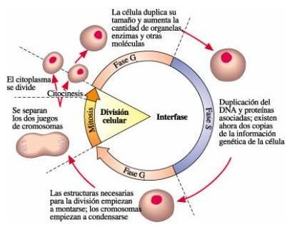
El ciclo celular es la base para la reproducción de los organismos. Su función no es solamente originar nuevas células sino asegurar que el proceso se realice en forma debida y con la regulación adecuada (con controles internos para evitar la posible creación de células con múltiples errores).
La creación de nuevas células permite al organismo mantenerse en un constante equilibrio, previniendo así aquellos desórdenes que puedan perjudicar su salud (enfermedades congénitas, cáncer, etc.)
Los controles internos en la célula son ejecutados por proteínas que no permiten que se presenten situaciones desastrosas (enfermedades) para un ser vivo.
Las células que no entrarán en división no se consideran que estén en el ciclo celular. En rigor, el ciclo celular (la secuencia de sucesos) comprende dos periodos bien nítidos: la interfase (etapas G₁ – S y G₂) y la división celular (etapa M). Esta última tiene lugar por mitosis o meiosis.
La interfase es el período comprendido entre divisiones celulares. Es la fase más larga del ciclo celular, ocupando casi el 95 por ciento del ciclo, trascurre entre dos mitosis y como ya vinos se divide en tres subetapas: G₁, S y G₂.
El estado o etapa G₁, del inglés Growth o Gap₁ (Intervalo 1), es la primera fase del ciclo celular, en la que existe crecimiento celular con síntesis de proteínas y de ARN. Es el período que trascurre entre el fin de una mitosis y el inicio de la síntesis de ADN. Tiene una duración de entre 6 y 12 horas, y durante este tiempo la célula duplica su tamaño y masa debido a la continua síntesis de todos sus componentes, como resultado de la expresión de los genes que codifican las proteínas responsables de su fenotipo particular.
El estado o etapa S (del inglés Synthesis) representa "Síntesis". Es la segunda fase del ciclo, en la que se produce la replicación o síntesis del ADN, como resultado cada cromosoma se duplica y queda formado por dos cromátidas idénticas. Con la duplicación del ADN, el núcleo contiene el doble de proteínas nucleares y de ADN que al principio. Tiene una duración de unos 6-8 horas.
El estado o etapa G₂ del inglés Growth o Gap₂ (Intervalo 2), es el tiempo que transcurre entre la fase S y el inicio de la mitosis (la célula se prepara para mitosis). Tiene una duración entre 3 y 4 horas. Termina cuando la cromatina empieza a condensarse al inicio de la mitosis.
El estado o etapa M representa “la fase M”, e incluye la mitosis o reparto de material genético nuclear (donde se divide la cromatina duplicada de modo tal que cada célula hija obtenga una copia del material genético o sea un cromosoma de cada tipo) y la citocinesis (división del citoplasma).
- Si el ciclo completo durara 24 horas, la fase M duraría alrededor de media hora (30 minutos)
- El final de la mitosis da cabida a un nuevo ciclo en G₁ o puede que la célula entre en fase G₀ que corresponde a un estado de reposo especial característico de algunas células, en el cual puede permanecer por días, meses y a veces años.
- Las células que se encuentran en el ciclo celular se denominan proliferantes y las que se encuentran en fase G₀ se llaman células quiescentes.
- Aquí es importante recordar que todas las células se originan únicamente de otra existente con anterioridad (TEORIA CELULAR)
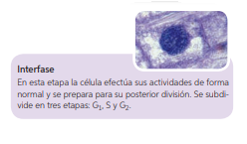

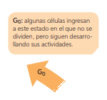
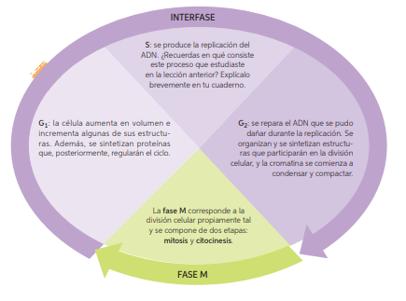

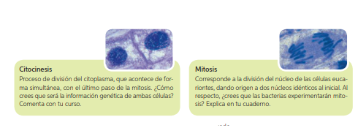

Como todo proceso orgánico, el ciclo celular está sujeto a regulación. Ésta es realizada en sitios específicos llamados puntos de control o de chequeo, que pueden frenar o disparar diversos procesos que le permitan a la célula proseguir con su ciclo normal de replicación del material genético, crecimiento y división.
La función de la regulación, básicamente es realizada por proteínas específicas conocidas como cinasas (kdc) y ciclinas (ciclinas A ó B).
División Celular:
La Mitosis es la división del núcleo (donde las cromátidas hermanas de cada cromosoma se separan), para producir dos células hijas idénticas. Este proceso se divide en 4 fases: 1- Profase 2- Metafase 3- Anafase 4- Telofase
Su objetivo es obtener células con la misma información genética, que podrían ser utilizadas en la reparación de heridas, crecimiento de órganos, crecimiento del organismo. En individuos unicelulares, cómo las bacterias, el proceso de división también existe, y su objetivo es elevar el número de individuos de una población. Es considerado un tipo de reproducción asexuada, pero se conoce por bipartición o fisión binaria. En la interfase y en la mitosis pueden existir anomalías, provocadas, por expresión de genes alelos nocivos o por mutaciones inducidas en algún momento que pueden provocar variaciones en el ciclo celular, produciendo una serie de enfermedades, como, por ejemplo, el cáncer.

